宁德市第五中学2022年社团成果展暨招新活动策划

一、活动目的：
为营造良好的教育氛围，全面构建健康向上、富有活力的生动校园，调动师生积极向上的热情，展现良好的精神面貌，展示我校社团活动的初步成果，为学生搭建才艺展示的平台，积极推进我校社团建设向更高、更深的层次发展。进一步促进我校学生会的发展，进一步健全和完善学生会组织体系，使学生会更好的服务于广大同学，丰富同学们的校园生活。
二、活动时间：
2022年8月24日下午
三、活动主办单位：
宁德市第五中学学生会
四、活动承办单位：
宁德市第五中学学生会主席团
五、活动对象：
学生会部门：宁德五中2022级学生
学生社团：宁德五中2022级学生
宁德五中2021级学生
六、活动地点：
宁德市第五中学操场
七、活动内容：
各部门、社团操场招新，进行部门、社团成果展示
八、活动筹备
1、宁德市第五中学学生会主席团作为本次活动的总领导
2、宁德市第五中学学生会监察部负责活动现场秩序
3、宁德市第五中学学生会外联部准备本次活动所需经费（活动赞助）
4、宁德市第五中学学生会广播站负责活动校园广播推送工作
5、宁德市第五中学学生会宣传部负责活动宣传
6、您的市第五中学学生会记者团负责活动记录
九、活动详情
主席台旁设志愿者服务站，当日排好足量志愿者，配合监察部维持现场秩序。
当日做好招新通知，班级通知及广播通知。
招新准备提前做好。
十、注意事项
社团活动展示皆在其摊位前，不得占用其它社团的位置，保持其场地卫生
音响设备皆在其招新活动开始前，报备主席团并调试清楚。
体育类社团的活动成果展示，应佩戴好护具，注意安全。
展示内容需要积极向上，体现校园活力。
十一、招新位置安排如下：
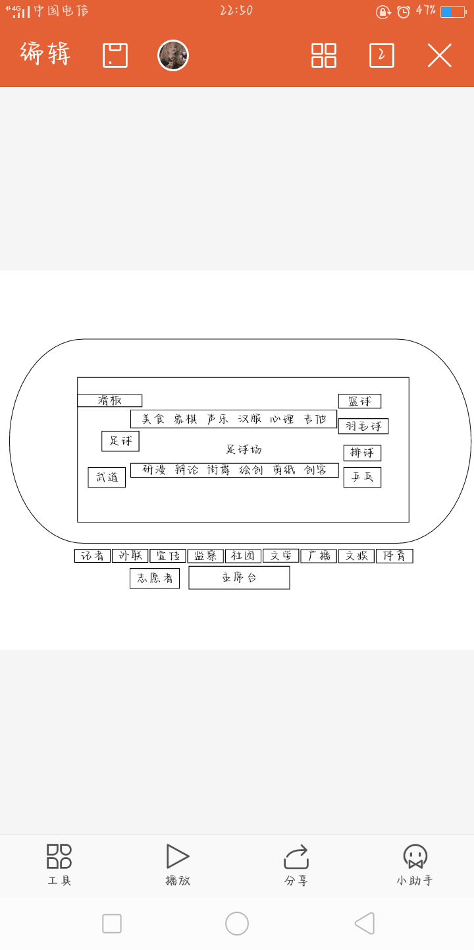
宁德市第五中学学生会
2022年9月7日

